TITA Soft.

Informe de Situación del Proyecto

Versión 1.0

Historia de revisiones
Fecha | Versión | Descripción | Autor
02/11/2008 | 1.0 | Creación documento | Nicolás Sniadover

Contenido
Contenido 2
1. Mediciones realizadas 3
1.1. Mediciones de horas 3
1.1.1. Esfuerzo por Línea de trabajo 3
1.1.2. Esfuerzo por Rol 3
1.1.3. Esfuerzo por integrante del equipo 6
2. Informe de Situación 8
2.1. Estado del proyecto 8
2.2. Desviaciones ocurridas 8
2.3. Incidencias encontradas 8
2.4. Estado de Riesgos 8
3. Evaluación 8

- Mediciones realizadas
  - Mediciones de horas
Se especifica la cantidad de horas estimadas en el Plan de la Iteración y la cantidad de horas realizadas, por Línea de trabajo, por Rol y por persona de acuerdo a lo informado en los Registros de Actividad y el procesamiento de los mismos realizado.
    - Esfuerzo por Línea de trabajo

 | Semana 12 | TOTAL
Total Línea Análisis/Req. | 1 | 182
Total Línea Diseño | 2 | 72
Total Línea Implementación | 146 | 1167
Total Línea Gestión de Calidad | 17 | 134
Total Línea Gestión de Configuración y Control de Cambios | 0 | 20
Total Línea Gestión de Proyecto | 22 | 432
Total Línea Verificación | 36 | 248,5
Total Línea Comunicación | 0 | 20,5
Total Línea Transición al entorno del usuario | 0 | 0
TOTAL | 224 | 2276

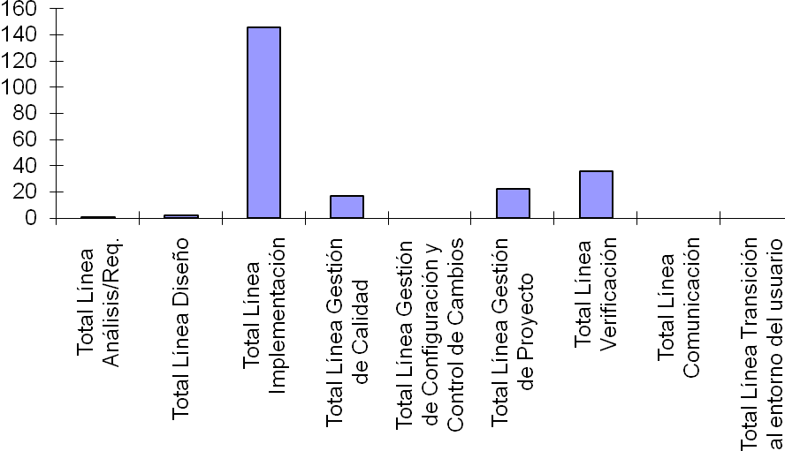

    - Esfuerzo por Rol

 | Semana 12 | TOTAL
Total Análistas | 1 | 300,5
Total Documentador de usuario | 0 | 0
Total Arquitecto | 8 | 120,5
Total Coordinador de Desarrollo | 7 | 75,5
Total Implementador | 137 | 1112,5
Total Responsable de Núcleo | 0 | 0
Total Responsable del Consolidado | 0 | 6,5
Total Espec. Técnicos | 0 | 88,4
Total Responsable de SQA | 19 | 185
Total Responsable de SCM | 0 | 41
Total Responsable de Verificación | 17 | 169,5
Total Asistente de Verificación | 17 | 104
Total Administrador | 18 | 208,5
Total Responsable de la Comunicación | 0 | 2
Total Instructor | 0 | 0
TOTAL | 224 | 2413,9

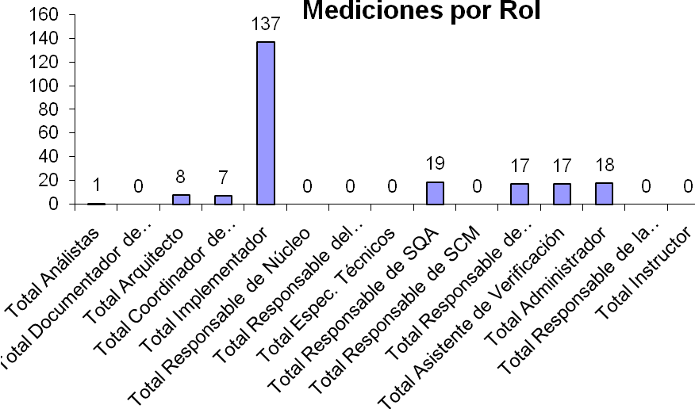
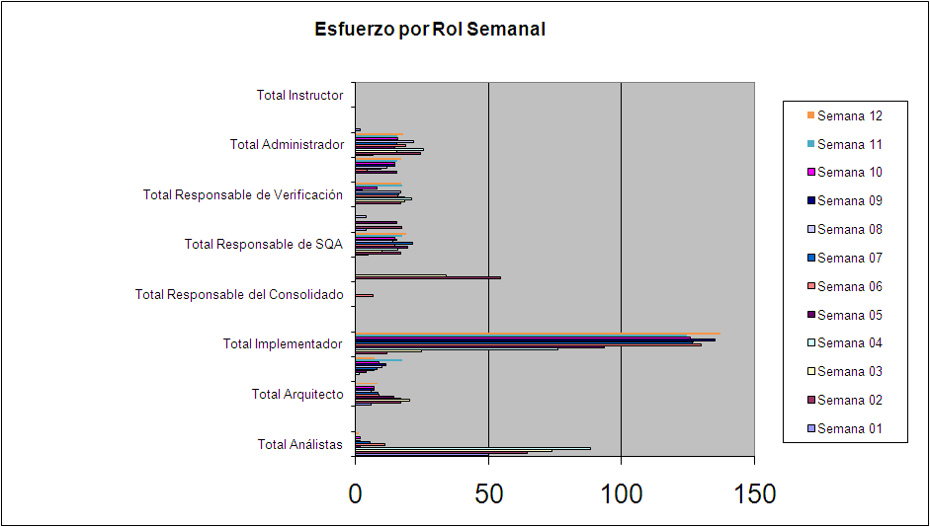

 | REAL | ESTIMADO
Total Análistas | 1 | 0
Total Documentador de usuario | 0 | 0
Total Arquitecto | 8 | 9
Total Coordinador de Desarrollo | 7 | 10
Total Implementador | 137 | 117
Total Responsable de Núcleo | 0 | 0
Total Responsable del Consolidado | 0 | 0
Total Espec. Técnicos | 0 | 0
Total Responsable de SQA | 19 | 15
Total Responsable de SCM | 0 | 0
Total Responsable de Verificación | 17 | 17
Total Asistente de Verificación | 17 | 16
Total Administrador | 18 | 17
Total Responsable de la Comunicación | 0 | 0
Total Instructor | 0 | 0
TOTAL | 224 | 201

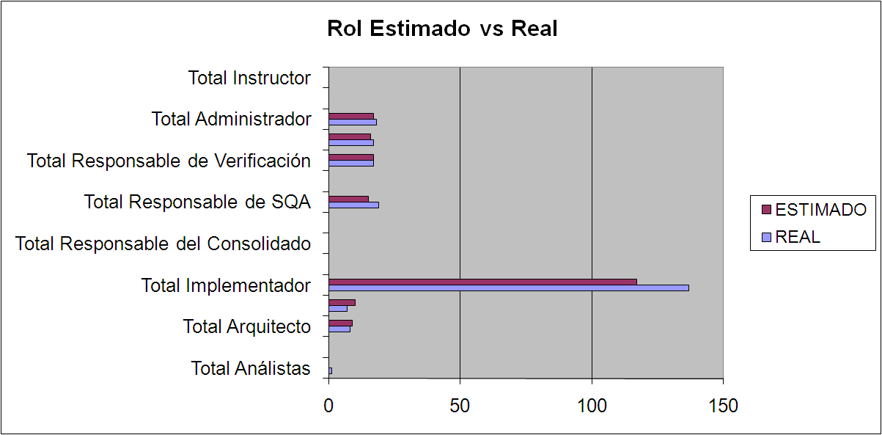

    - Esfuerzo por integrante del equipo

 | Semana 12 | TOTAL
Nicolás Sniadover | 18 | 218,5
Nicolás Acosta | 16 | 206,5
Farid Elías | 19 | 193
Ma. Cecilia García | 17 | 173,5
German Schnyder | 22 | 219,5
Martin Almenar | 23 | 248
Esteban Revello | 17 | 185
Jorge Davison | 27 | 281,5
Emilia Rosa | 23 | 233,5
Marcos Mussio | 19 | 219,5
Luciana Canales | 23 | 256,5
TOTAL | 224 | 2435

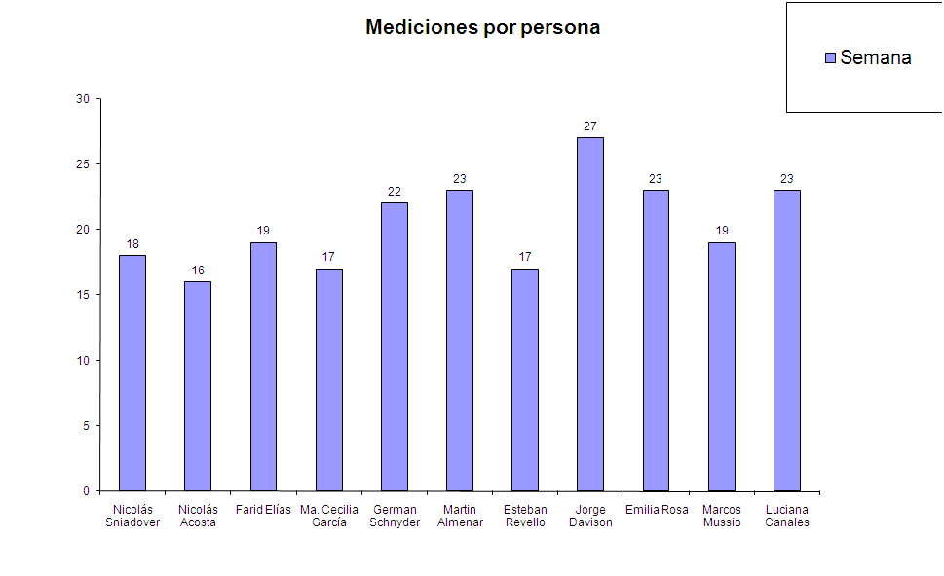

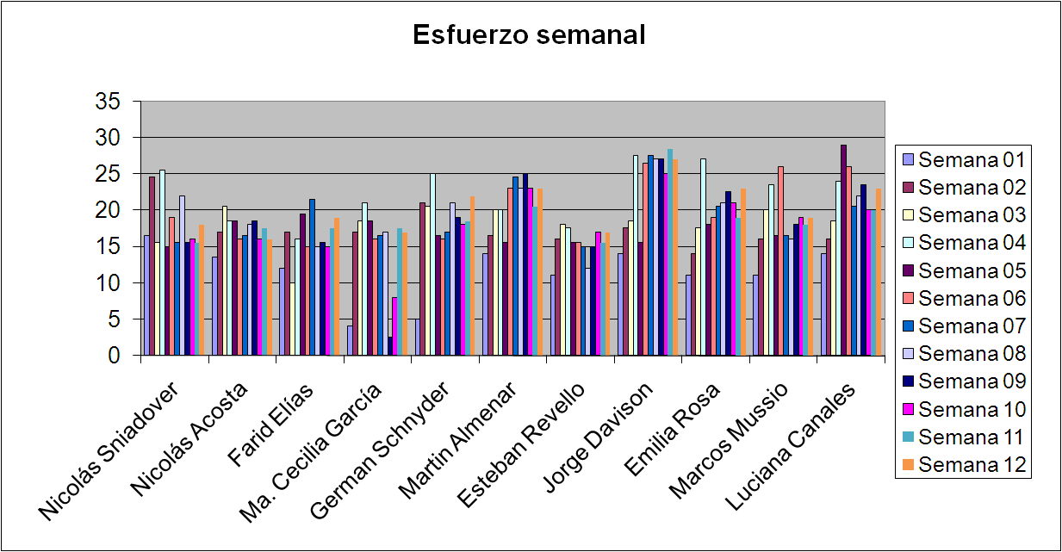

 | REAL | ESTIMADO
Nicolás Sniadover | 18 | 17
Nicolás Acosta | 16 | 19
Farid Elías | 19 | 15
Ma. Cecilia García | 17 | 17
German Schnyder | 22 | 12
Martin Almenar | 23 | 22
Esteban Revello | 17 | 16
Jorge Davison | 27 | 25
Emilia Rosa | 23 | 19
Marcos Mussio | 19 | 20
Luciana Canales | 23 | 19
TOTAL | 224 | 201

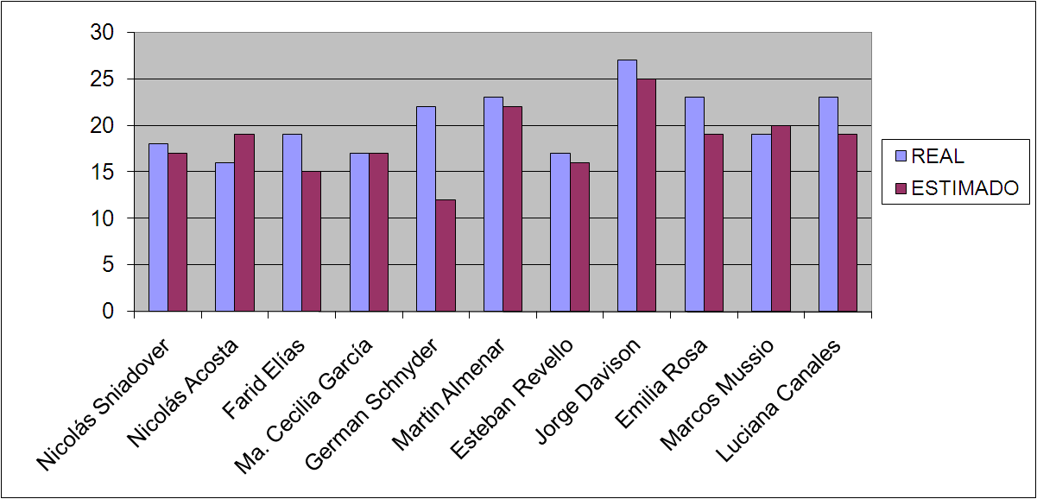

- Informe de Situación
  - Estado del proyecto
Surgió un problema con la actualización de Silverligth, el cual nos consumió mucho tiempo poder solucionarlo. Como la situación de la implementación no está 100% terminada decidimos atrasar el fin de fase una semana para poder cumplir con todos los objetivos de la fase.

  - Desviaciones ocurridas
No ocurrieron.

  - Incidencias encontradas
No se encontraron.

  - Estado de Riesgos
El estado de salud de los integrantes es bueno, solo se han registrado algunos problemas que no han afectado el rendimiento del proyecto en verificación en el cual tenemos otras personas trabajando en conjunto.
Los otros riesgos analizados están en estado normal.

- Evaluación
Considero que la situación del proyecto es buena a pesar de que tenemos un atraso en la implementación y el mismo genera un atraso en la verificación. También sabemos que se nos aproxima la fecha final de fin de proyecto y que estamos dedicando más tiempo al proyecto para poder satisfacer las necesidades del cliente.

